***Тема: «Семья и семейные ценности».***

Цель:

* доведение до сознания детей, что семья – это самое дорогое, самое близкое, что есть у человека. Сплоченность семьи – это фундамент благополучия

Задачи:

* раскрыть понятие «семья», выявить её особенности.
* развивать речь, внимание, мышление, память, творческое воображение.
* воспитывать уважение к членам своей семьи, эстетический вкус.

Оборудование:

мультимедийное оборудование или компьютеры, планшеты с надписями « Семья», « Дружная семья», признаками дружной семьи, пословицей; репродукция Иконы Владимирской Божьей Матери.

**Ход урока.**

**1.Вступительное слово учителя.**

Тема нашего Дня знаний сегодня очень важная. Павел Астахов, уполномоченный при президенте России по правам ребенка, предложил министру образования и науки Дмитрию Ливанову провести в школах в День Знаний 1 сентября «Урок семейных ценностей».

Так о чем же мы сегодня будем с вами говорить на первом уроке в этом году? Я вам помогу:

У меня есть мама,

У меня есть папа,

У меня есть дедушка,

У меня есть бабушка,

А у них есть я.

Что это? СЕМЬЯ.

Сегодня мы поговорим о семье. *(На доску вывешивается планшет с надписью**СЕМЬЯ.)*

Семья словечко странное,  
Хотя не иностранное.  
Как слово получилось,  
Не ясно нам совсем.  
Ну, Я мы понимаем,  
А почему их семь?  
  
Не надо думать и гадать,  
А надо просто сосчитать:  
Два дедушки,  
Две бабушки,  
Плюс папа, мама, я.  
Сложили? Получается семь человек,  
Семь Я!  
  
А если есть собака?  
Выходит восемь Я?  
Нет, если есть собака,  
Выходит Во! семья.

**2.Беседа с детьми.**

1.Как вы понимаете слово семья?

Семья- это люди, которые не всегда живут вместе, но они никогда не забывают заботиться друг о друге. А самое главное – они родные друг другу.Раньше семьи всегда были большими. А сейчас есть семьи большие, есть и маленькие. А у вас семья большая? Расскажите мне о своей семье. Кто есть в вашей семье? Сколько человек? (Дети рассказывают о своих семьях).

2.Скажите, дети, какая семья называется дружной?

На доске:  **Дружная семья.**

*(Дети называют признаки дружной семьи).*

О дружных семьях слагают легенды. Послушайте одну из них.

Чтение учителем легенды « Как появилась дружная семья».

Давным –давно жила семья, в которой было 100 человек, но не было между ними согласия. Устали они от ссор и раздоров. И вот решили члены семьи обратиться к мудрецу, чтобы он научил их жить дружно.Мудрец внимательно выслушал просителей и сказал: « Никто не научит вас жить счастливо, вы должны сами понять, что вам нужно для счастья, напишите, какой вы хотите видеть свою семью». Собралась эта огромная семья на семейный совет и решили они, чтобы семья была дружной, надо относиться друг к другу, придерживаясь этих качеств:

На доске:

**Понимание**

**Любовь**

**Уважение**

**Доверие**

**Доброта**

**Забота**

**Помощь**

**Дружба**

Прочтём названия этих качеств. Запомните, ребята, эту легенду.

Если каждый член семьи будет следовать этим правилам, то в семье будут царить: мир, согласие. А значит, все будут счастливы.

3. Ребята на доске у нас слова, которые тесно связаны с понятием «дружная семья», а какие еще слова вы можете вспомнить когда речь идет о семье? (дом, родители, родственники, традиции, надежная опора и т. д.)

4. Кто для вас в семье ближе и дороже всех на свете?

-Почему мама ближе всех на свете? Расскажите, какие же они, ваши мамы? Что делает мама для своих детей?

Мама, мамочка. Сколько тепла хранит это магическое слово, которое называет человека самого близкого, самого дорогого, единственного.

На доске: Сердце матери лучше солнца греет.

-Как вы понимаете эту пословицу?

Солнце очень жаркое, горячее, которое обогреет всех вокруг, сердце мамы доброе, ласковое, в котором есть место для всех. Мама всегда тревожится и заботится о своих детях. Доброта, забота и вечная тревога матери за судьбы своих детей.

Демонстрация репродукции иконы Владимирской Божьей Матери.

Посмотрите внимательно на лик Богоматери. Она печально смотрит на своего ребёнка. Младенец нежно прижимается к матери. Лики матери и ребёнка прекрасны, потому что исполнены самых добрых чувств. Лица ваших мам тоже прекрасны, потому что это ваши мамы, они вас любят и берегут.

Не огорчайте своих мам, берегите их.

**3. Физкультминутка.**

Наша дружная семья:

Мама, папа, брат и я.

Спортом любим заниматься,

И, конечно, закаляться.

Мы - счастливая семья,

Мама, папа, брат и я.

**4. Презентация** «Взаимопомощь в семье».

**5. « Закончи предложения, ответив на вопросы».**

Ваши родные и близкие люди пришли к нам в класс, давайте скажем им несколько тёплых слов.

На доске записаны незаконченные предложения.

Мама и папа для меня самые…

Я доверяю свои тайны…

Я люблю бабушку за то….

Свою семью я считаю…

Родным я хочу пожелать…

Молодцы, ребята. А теперь послушайте, что вам желают ваши родные.

**6. Заключение.**

Родители, пришедшие на праздник, высказывают детям свои пожелания.

Я надеюсь, дети, что вы оправдаете надежды своих родителей, станете хорошими и добрыми людьми.

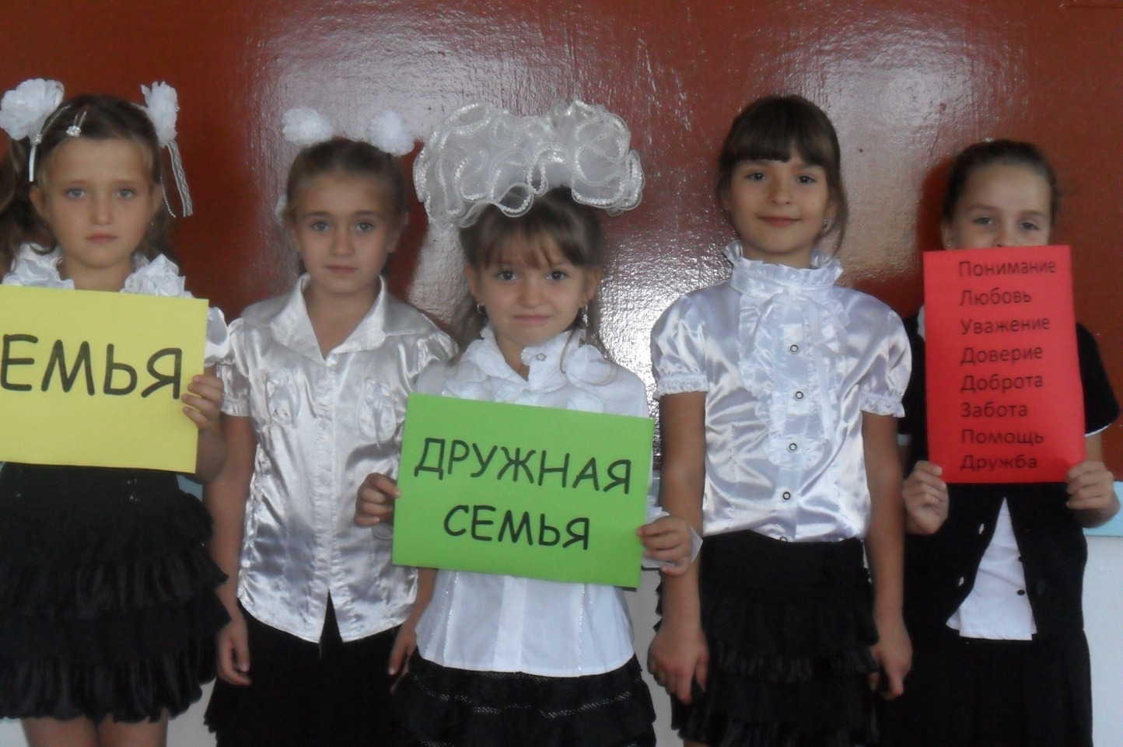

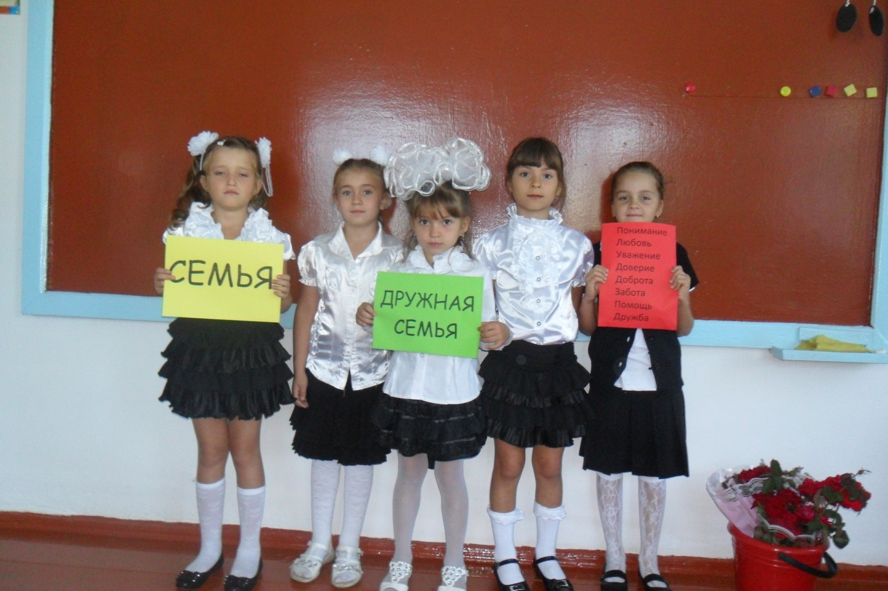

**МБОУ ООШ №12**

**х. Казенно-Кужорский**

**Урок семейных ценностей**

**1 сентября**



**Учитель нач. кл.**

**Каргачинская Н.В.**

**2012-2013 уч. г.**